Na obrázku je kopec. Tvým úkolem je namalovat
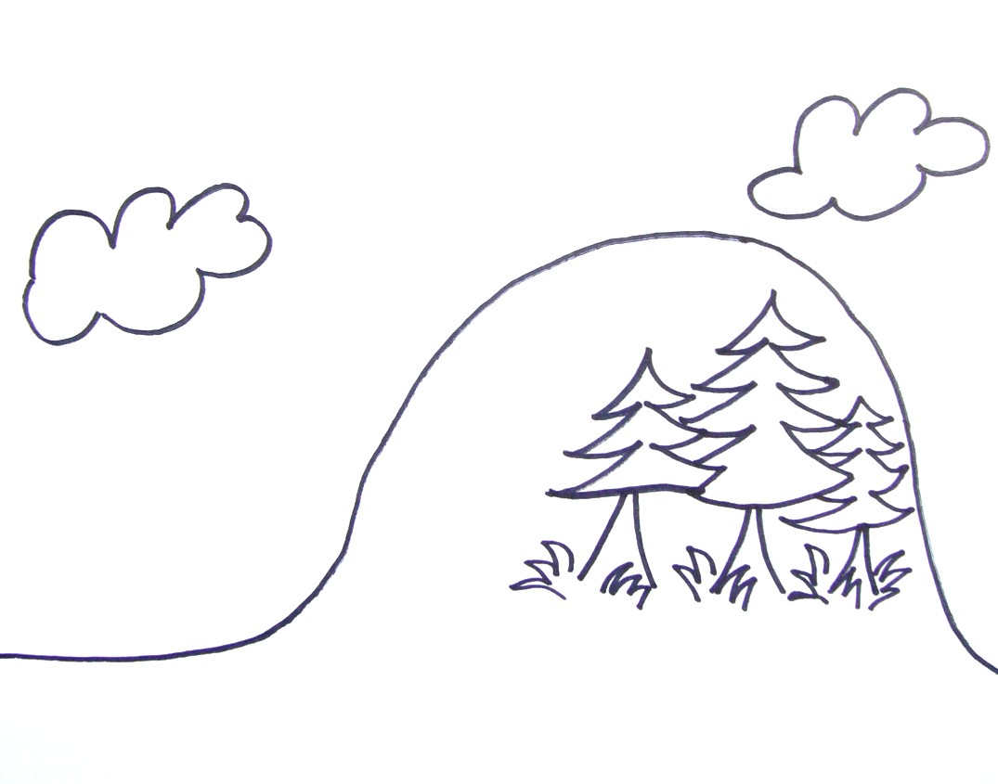
NAD kopec slunce, VEDLE kopce domeček, U domečku strom, NA kopec pěšinu, POD kopcem potok, V potoce rybku. Nezapomeň vybírat správné barvy.

